INFORME FINAL
(AGOSTO 2019 - ENERO 2020)

__________________________________________
RESPONSABLE DEL SERVICIO SOCIAL
NOMBRE

__________________________________________
PRESTADOR DE SERVICIO SOCIAL.
NOMBRE

___________________________________________
DR. BLAS CRUZ LAGUNAS
DIRECTOR DE LA FACULTAD DE CIENCIAS
AGROPECUARIAS Y AMBIENTALES.

__________________________________________
BIÓL. SANDRA ANTONIA CASTAÑÓN BRINDIS
RESPONSABLE DEL DEPARTAMENTO DE SERVICIO SOCIAL Y
PRÁCTICAS PROFESIONALES ZONA NORTE

ACTIVIDADES QUE SE INFORMAN
MES DE FEBRERO
En esta primera semana me reuní con el Lic. Jorge Lorencilla Luna responsable de la Dirección de Desarrollo Rural para presentarme con él y con el equipo de trabajo que en esa dirección colabora, posteriormente se organizaron equipos donde fui incluido para colaborar en las actividades que se les fueron encomendadas, dichas actividades fueron la elaboración y entrega de convocatorias para la difusión del programa fertilizante, se elaboró un cronograma de actividades con el cual se programaron las reuniones que se llevarían a cabo en las localidades para la difusión de dicho programa , participe en dichas asambleas donde se hicieron comités para el programa de fertilizante en estas asambleas estuvieron presente las autoridades locales para tomar acuerdos referentes al tema, en la última semana del mes de febrero junto con personal que labora en la Dirección de Desarrollo Rural se nos encomendó la tarea de la recopilación de documentos personales de los productores que se encuentran afiliados al padrón municipal de fertilizante 2018, esta documentación fue revisada e integrada a los archivos de cada localidad.
MES DE MARZO
En este mes cambian las reglas de operación del programa de fertilizante 2019 por lo que se empieza de cero y se vuelve a repetir el proceso de difusión con motivo de informar las nuevas reglas de operación y la mecánica operativa del programa fertilizante 2019, por lo que se realizaron nuevas convocatorias y se entregaron a todas las comunidades del municipio, de igual forma se realizaron nuevas asambleas comunitarias donde se informaron los nuevos lineamientos y se rectificaron los comités del fertilizante, En la cuarta semana del mes de marzo se trabajó en las oficinas que ocupa la Dirección De Desarrollo Rural dando de alta a productores en la plataforma de suri SADER se visitaron además algunas localidades para recoger información competente a los registros al sistema suri SADER en esta misma semana acudimos al CADER que se encuentra en el municipio de Ayutla para registrar a productores en el padrón único de la SADER.

MES DE ABRIL
En este mes de abril se provocaron muchos problemas por el registro a la plataforma suri SADER por lo que se instaló un módulo de registro para inscribir a productores al programa fertilizante 2019 mediante la plataforma suri SADER. Por lo que trabaje en las oficinas que ocupa la Dirección de Desarrollo Rural dando de alta a productores en la plataforma de suri SADER, además visite algunas localidades para recoger información competente a los registros al sistema suri SADER.
La mecánica es que el productor se registre por sí mismo en la plataforma de suri SADER, lo cual ha provocado incertidumbre en la gente y problemas al registrarse como: no imprimir los acuses que arroja el sistema, error en la requisición de documento que ampara la legal posesión de la tierra, hectáreas requeridas, entre otros más, por lo que estamos registrando a la gente en esta plataforma además me traslade diferentes comunidades a realizar a asambleas comunitarias para recoger información y así poder registrar a los productores que no cuentan con los recursos necesarios para hacerlo brindando una atención personalizada a la gente.
MES DE MAYO
En este mes de mayo luego de diversas protestas como la toma de carreteras por parte de los campesinos de tecoanapa se normaliza la entrega de fertilizante, por lo que la dirección de desarrollo rural comienza a trabajar en coordinación con la SADER en la entrega de fertilizante a las localidades del municipio por lo que fui asignado a dicha actividad se les entrego de 1 a tres paquetes por productor de acuerdo a las hectáreas con las que se hallan registrado, el paquete consta de 4 bultos de sulfamin 45 y dos bultos de DAP 18-46-00 (Granulado). Después de haber participado en la entrega de fertilizante se me comisiona para participar en el establecimiento de parcelas demostrativas de maíz, por lo que visitamos varias parcelas en las siguientes localidades Tecoanapa (Artemio Estrada Ponce), Las Animas (Flavio Solano Secundino), Huamuchapa (Félix Carrillo Chino), Villa Hermosa (Guadalupe Victoriano Teresa), Ocotitlan (Silvestre Ramírez Castro), Tehuitzingo (Vidal Joachin Nava), para poder establecer hay nuestro cultivo, dichas visitas se realizaron para ponernos de acuerdo con el productor y ver si contaba con los requisitos necesarios.

MES DE JUNIO
Se visitaron las parcelas de los señor Artemio Estrada Ponce, Félix Carrillo Chino, Flavio Solano Secundino, Silvestre Ramírez Castro, Vidal Joachin Nava y Guadalupe Victoriano Teresa En dicha visita se le indico que debería de comenzar con la preparación del terreno chaponando lo poco que quedo de maleza después de la tumba, después hacer la aplicación de herbicidas: aplicar paracuat, herbipol, durmina entre otros, de igual forma se le hizo la recomendación de cortar las ramas que proporcionaran sombra al cultivo ya que afectara a la planta y esto se verá reflejado directamente en el rendimiento se convenció a los productores de aplicar la agricultura de conservación por lo que los productores dejar de quemar el rastrojo de sus parcelas para mantener la humedad; también se realizó siembra de la parcela de tecoanapa se realizó de forma manual con espeque en un solo día teniendo como mano de obra 7 peones, con una densidad de población de 45,000 plantas por hectárea teniendo como distancia entre surco 80 cm y entre matas 60 cm, se utilizó el material criollo palmeño.
MES DE JULIO
En la primera semana del mes de Junio se realizó la siembra en la parcela del señor Félix Carrillo Chino el material que se utilizó fue el hibrido PIONEER P4226 AMARILLO en esta misma semana se realizó la primera fertilización en la parcela del señor Artemio Estrada Ponce, en la segunda semana se realizó la siembra de la parcela demostrativa del señor Flavio Solano Secundino se utilizó el siguiente material FITOGEN PSF601, en esta tercera semana se realizó la primera fertilización en la parcela del señor Félix Carrillo Chino y la siembra en la parcela del señor Guadalupe Victoriano Teresa, en esta parcela se utilizó el siguiente material FITOGEN PSF610, en la cuarta semana se realizó la siembra en la parcela del señor del señor Silvestre Ramírez Castro y se utilizó el material MATER MS404 también se realizó la primera fertilización en la parcela del señor Félix Carrillo Chino. Cabe mencionar que semilla de cada parcela se inoculo con Fertibiliq (azospirillum brasilences + glomus intraradices) lo cual beneficiara a la planta para la mejor absorción de nitrógeno esto se verá reflejado directamente en el aumento del rendimiento por hectárea que es el objetivo central del proyecto

CONCLUSIÓN
Este proyecto que fue enfocado al servicio social, para mí fue de gran apoyo en mi formación académica y como persona ya que interactúe con personas de las diferentes localidades del municipio de Tecoanapa.
Este proyecto estuvo focalizado en el programa fertilizante que se hace llegar por el gobierno a los productores de cada localidad del municipio, dicho proyecto fue fallido aunque al final como pudo se sacó a flote, no contó con el tiempo necesario para su ejecución ya que comenzó en febrero y se sujetó a una serie de cambios lo que contrajo un gran problema social se pudo entregar el insumo pero fue fuera de tiempo por lo que abra una escases de maíz a nivel estatal.
Se sugiere darle el tiempo necesario al proyecto en el siguiente año comenzar con las inscripciones y recopilación de documentos en el mes de enero para así entregar el insumo en tiempo y forma.
También pusimos en marcha el proyecto de maíz en el cual se dieron capacitaciones a productores de maíz y se establecieron parcelas demostrativas para llevar acabo hay las innovaciones que aumentaran el rendimiento.
Agradezco a la dirección de desarrollo rural por darme la confianza y participar en las diversas actividades que se desarrollaron en estos últimos seis meses que son febrero-julio junto a un gran grupo que lo conforman Ingenieros Agrónomos, Licenciados En Desarrollo Regional, Médicos Veterinarios entre otros, de los cuales aprendí demasiado.

EVIDENCIAS FOTOGRÁFICAS REPORTE FINAL
MES DE AGOSTO 2019
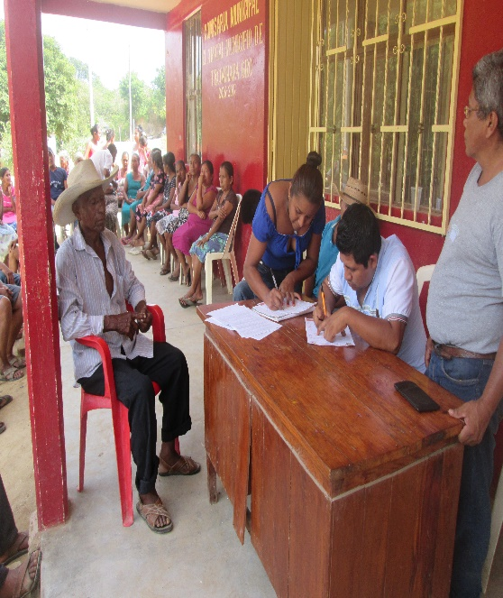 | 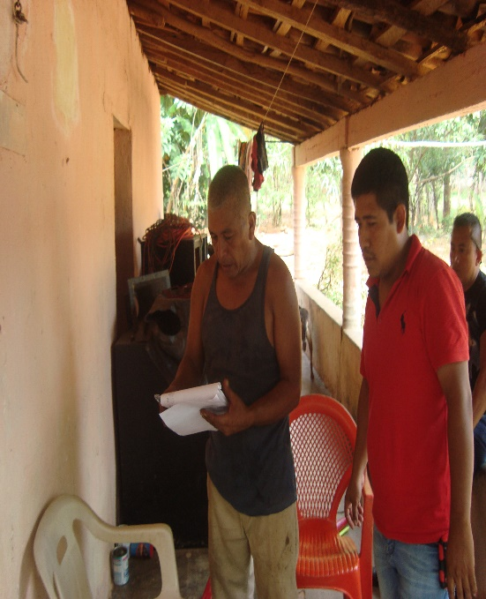
Asamblea comunitaria en la localidad de El Tejolote Municipio de Tecoanapa guerrero. | Entrega de convocatorias en la localidad del Carrizo Municipio de Tecoanapa guerrero.
MES DE SEPTIEMBRE 2019
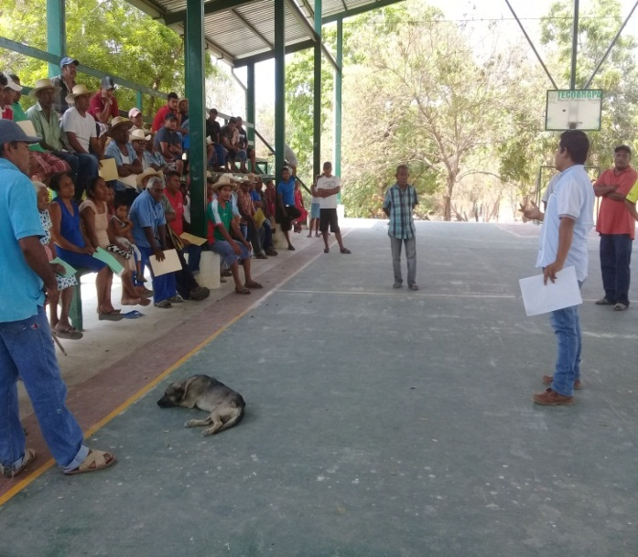 | 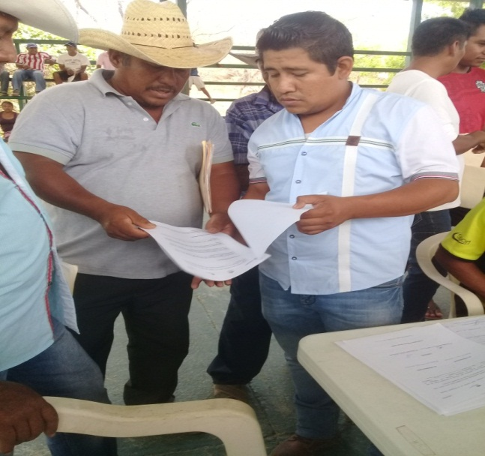
Asambleas comunitarias | inscripción de productores al programa de fertilizante

EVIDENCIAS FOTOGRÁFICAS REPORTE FINAL
MES DE OCTUBRE 2019
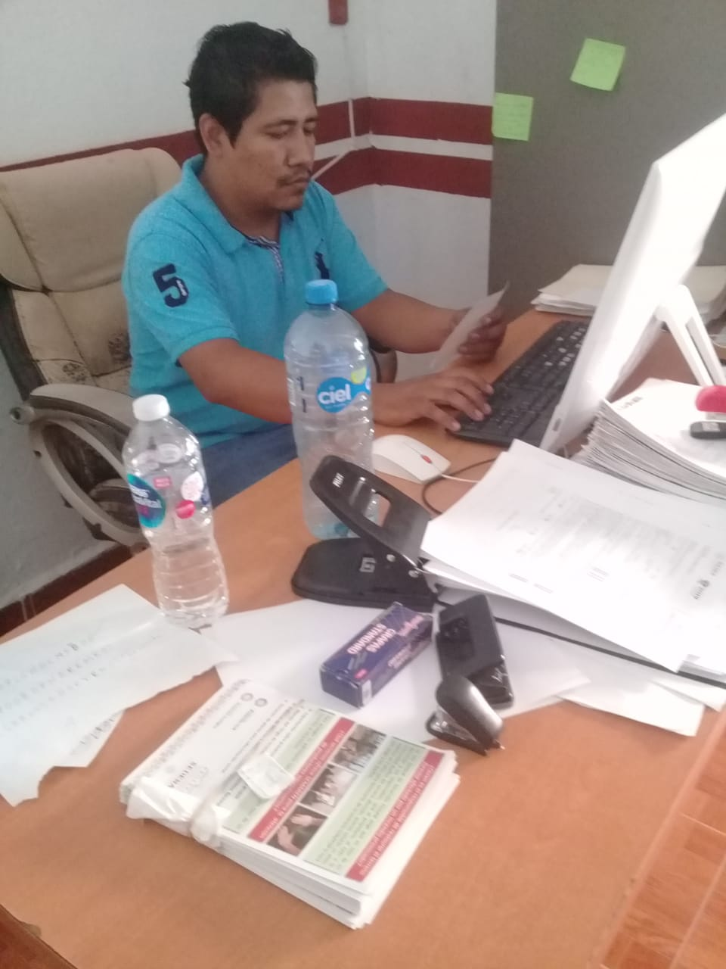 | 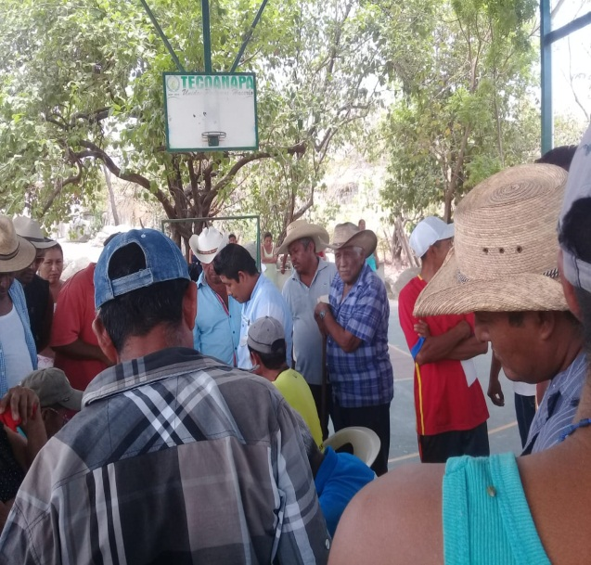
Módulo de registro para suri SADER. | Entrega de documentos del registro SADER.
MES DE NOVIEMBRE 2019
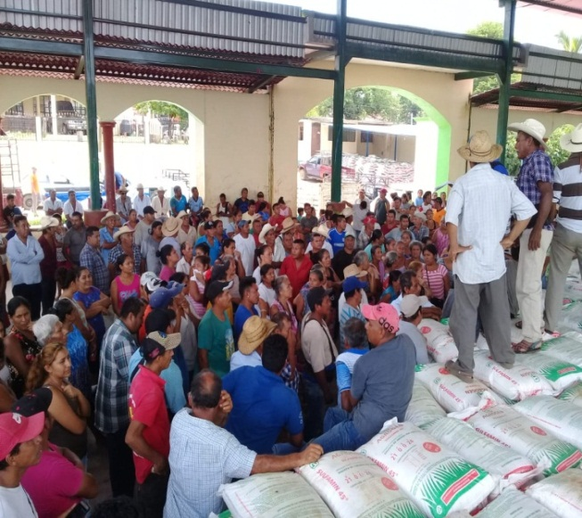 | 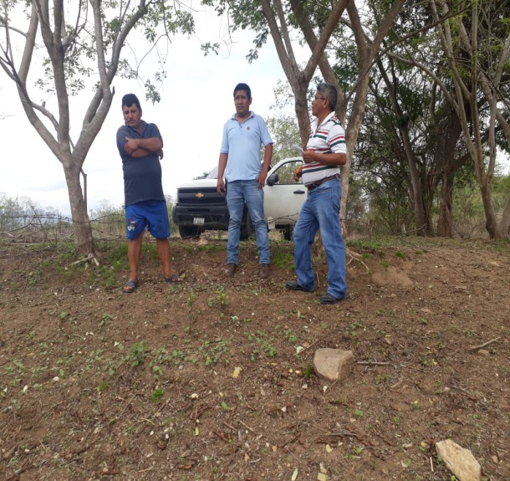
Entrega de fertilizante. | Primera visita a parcelas

MES DE DICIEMBRE 2019
Visita a parcelas para preparacion del terreno | Siembra de la parcela del señor Artemio Estrada Ponce
MES DE ENERO 2020
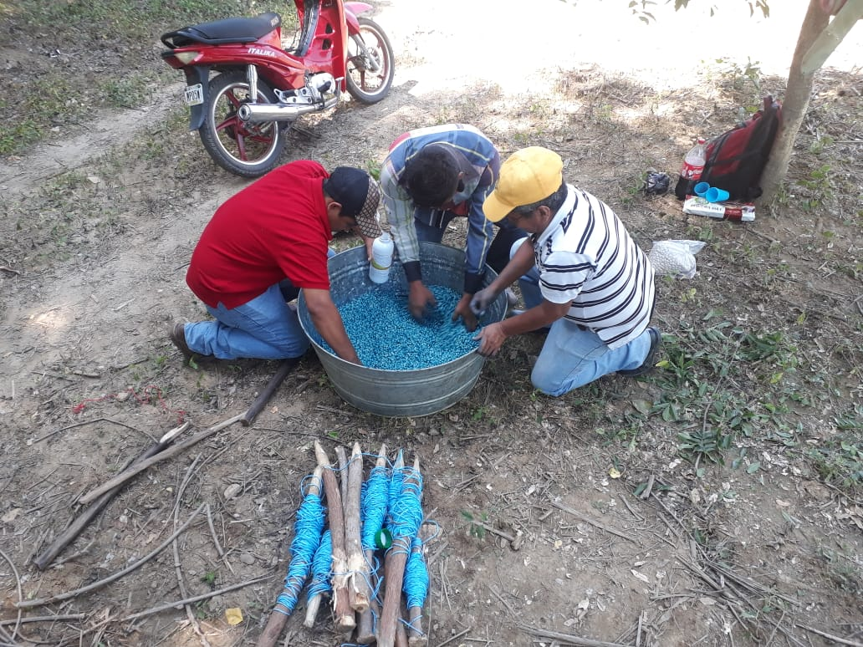 | 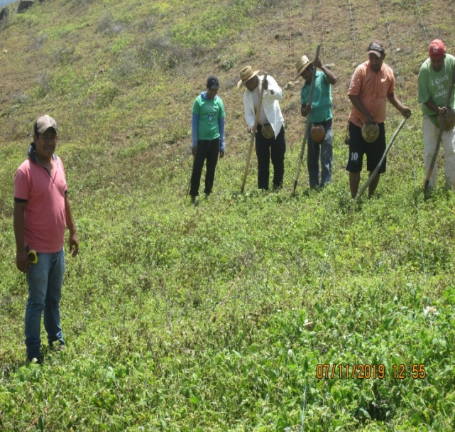
Siembra de la parcela del señor Flavio Solano Secundino | Siembra de la parcela del señor Guadalupe Victoriano Teresa

